附件1

1、“陕西先锋”微信平台二维码
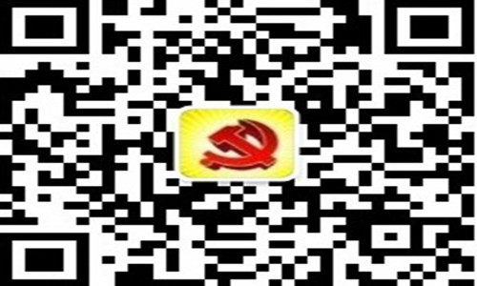
2、“渭南先锋”微信平台二维码
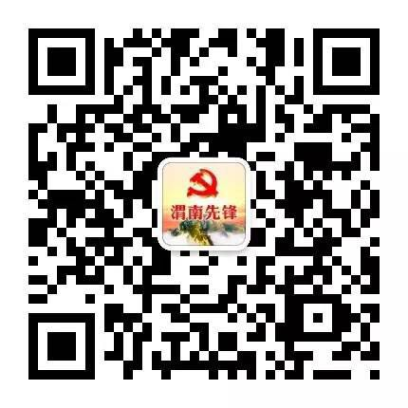
3、“蒲城党务”微信平台二维码
